НОВОСТИ ЕГЭ 2025 (октябрь 2024)

Опубликованы проекты расписания ЕГЭ, ОГЭ и ГВЭ на 2025 год
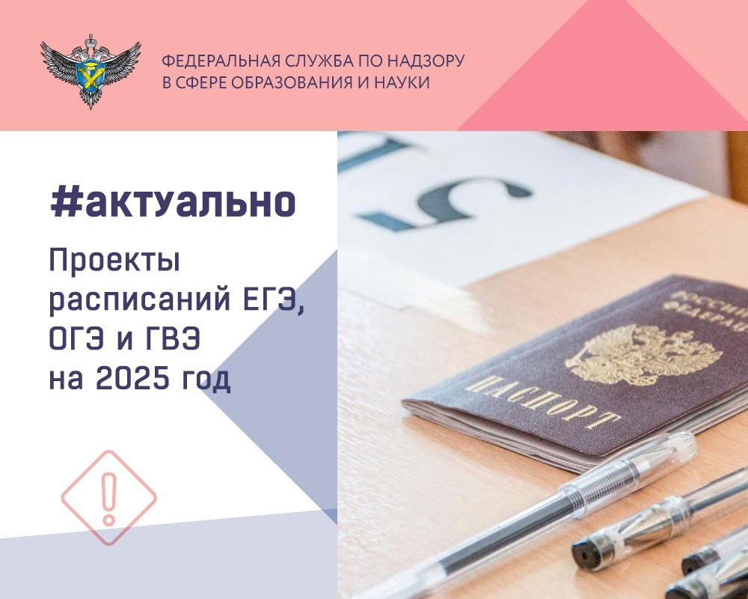 | На федеральном портале проектов нормативных правовых актов опубликованы проекты совместных приказов Минпросвещения России и Рособрнадзора с расписанием ЕГЭ, ОГЭ и ГВЭ на 2025 год:  https://regulation.gov.ru/Regulation/Npa/PublicView?n..  https://regulation.gov.ru/Regulation/Npa/PublicView?n..  https://regulation.gov.ru/Regulation/Npa/PublicView?n..
В соответствии с проектом, проведение досрочного периода ЕГЭ планируется с 21 марта по 21 апреля, основного периода – с 23 мая по 4 июля, дополнительного периода – с 4 по 23 сентября.
Откроют основной период ЕГЭ 23 мая экзамены по истории, литературе и химии. 27 мая пройдут экзамены по математике базового и профильного уровней, 30 мая – по русскому языку. 2 июня участники ЕГЭ смогут сдать экзамены по обществознанию и физике, 5 июня – по биологии, географии и письменную часть ЕГЭ по иностранным языкам. 10 и 11 июня запланировано проведение ЕГЭ по информатике и устной части экзамена по иностранным языкам. С 16 по 23 июня в расписании предусмотрены резервные дни для сдачи экзаменов по всем предметам, а также 3 и 4 июля – дни для пересдач одного из предметов ЕГЭ по выбору выпускника.
Проведение ОГЭ для выпускников 9 классов также разделено на три периода: досрочный (с 22 апреля по 17 мая), основной (с 21 мая по 2 июля) и дополнительный (со 2 по 23 сентября).
Общественное обсуждение проектов опубликованных документов продлится до 1 ноября.

Итоговое сочинение (изложение) в 2024-2025 уч.году
Эфир, посвященный итоговому сочинению, продолжил серию онлайн-консультаций «На все 100!» от разработчиков экзаменационных материалов из Федерального института педагогических измерений (ФИПИ). О том, как правильно написать сочинение, какой литературный материал можно использовать для аргументации и за что эксперты могут поставить «незачет» рассказала заместитель председателя Совета по вопросам проведения итогового сочинения в выпускных классах, доктор педагогических наук Елена Ерохина.
Она напомнила, что комплекты тем, которые будут предложены для выбора выпускникам, состоят из шести тем – по две из каждого раздела. Два обязательных требования к сочинению – это объем (рекомендуемый – не менее 350 слов, минимальный – 250 слов) и самостоятельность. Невыполнение любого из этих требований приведет к тому, что за сочинение будет выставлен «незачет». Также сочинение оценивается по пяти критериям, главные из которых – соответствие теме и аргументация.
Елена Ерохина напомнила, что, выстраивая свою аргументацию, необходимо хотя бы один раз обратиться к литературному произведению. Использовать для этого можно как русскую, так и зарубежную литературу различных жанров, в том числе выходящую за рамки школьной программы. Не допускается приводить примеры из комиксов, аниме, графических романов.
Также эксперт ответила на вопросы зрителей эфира, касающиеся использования цитат в сочинении, его оптимальной структуры, допустимого количества орфографических ошибок и других важных нюансов. Видеозапись эфира доступна в сообществе Рособрнадзора «ВКонтакте» и на Rutube.

Подробную информацию для подготовки к итоговому сочинению педагоги и учащиеся 11 классов могут найти на официальном федеральном сайте ФИПИ.

В 2024/25 учебном году комплекты тем итогового сочинения формируются из ежегодно пополняемого закрытого банка тем итогового сочинения. Комплекты будут содержать как темы, которые использовались в прошлые годы, так и новые темы, разработанные в 2024 г.
На сайте ФГБНУ «ФИПИ» опубликованы следующие материалы.
Структура закрытого банка тем итогового сочинения (без изменений)
Комментарии к разделам закрытого банка тем итогового сочинения (без изменений)
Образец комплекта тем 2024/25 учебного года (обновлен)
Критерии оценивания итогового сочинения и изложения (без изменений)
Итоговые изложения комплектуются из ежегодно пополняемого открытого банка текстов для итогового изложения, размещенного на сайте ФГБНУ «ФИПИ».
Порядок и процедура проведения итогового сочинения (изложения), критерии их оценивания в новом учебном году не меняются.
Письмо Рособрнадзора № 04-323 от 14.10.2024 г. о направлении методических документов, рекомендуемых при организации и проведении итогового сочинения (изложения) в 2024/25 учебном году:
1) Методические рекомендации по организации и проведению итогового сочинения (изложения) в 2024/25 учебном году
2) Правила заполнения бланков итогового сочинения (изложения) в 2024/25 учебном году
3) Сборник отчетных форм для проведения итогового сочинения (изложения) в 2024/25 учебном году

Цикл онлайн-консультаций от разработчиков экзаменационных материалов ЕГЭ-2025
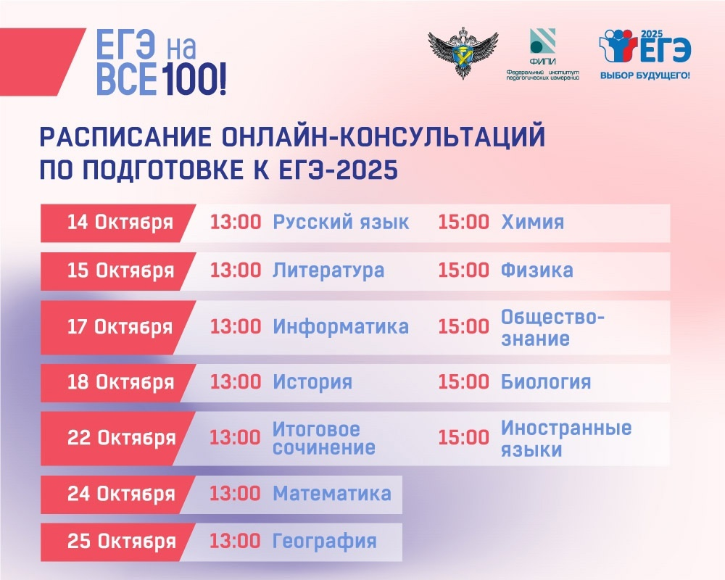 | Консультации пройдут с 14 октября до 25 октября. Они будут транслироваться в онлайн-режиме на странице Рособрнадзора в соцсети «ВКонтакте» и на Rutube.
Рособрнадзор и разработчики контрольных измерительных материалов ЕГЭ из Федерального института педагогических измерений (ФИПИ) проведят новую серию онлайн-консультаций «На все 100» для будущих участников экзаменов и педагогов.
В ходе онлайн-консультаций можно будет получить самую актуальную информацию об экзаменационных материалах ЕГЭ 2025 года: структуре и содержании экзаменационной работы, основных акцентах этого года. Эксперты ФИПИ расскажут, на какие задания стоит обратить особое внимание, как правильно выстроить работу по подготовке к ЕГЭ, как избежать типичных ошибок и эффективно использовать доступные ресурсы для подготовки.
В соцсети «ВКонтакте» во время прямых эфиров можно будет задать свои вопросы разработчикам экзаменационных материалов и получить ответы в онлайн-режиме. После завершения видеоконсультаций их видеозаписи будут опубликованы на Интернет-ресурсах Рособрнадзора и ФИПИ.
Напоминаем, что самую достоверную, актуальную информацию можно найти на сайте ФИПИ в разделе Демоверсии, спецификации, кодификаторы https://fipi.ru/ege/demoversii-specifikacii-kodifikatory
В данном разделе представлены проекты документов, определяющих структуру и содержание контрольных измерительных материалов единого государственного экзамена 2025 года:
— кодификаторы проверяемых требований к результатам освоения основной образовательной программы среднего общего образования и элементов содержания для проведения единого государственного экзамена;
— спецификации контрольных измерительных материалов для проведения единого государственного экзамена;
— демонстрационные варианты контрольных измерительных материалов единого государственного экзамена.
Изменения в КИМ ЕГЭ 2025 года
Скачать

